Нові надходження до бібліотеки ЧДТУ за березень 2018 року.
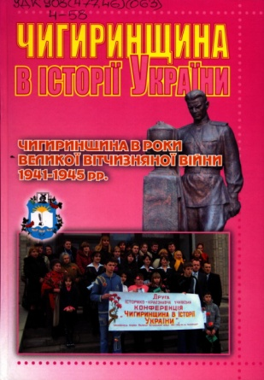
Чигиринщина в історії України. Чигиринщина в роки Великої Вітчизняної війни 1941-1945 рр. [Текст] : матеріали Другої історико-краєзнавчої учнівської конференції Суботівської ЗОШ І-ІІІ ступенів Чигиринського району Черкаської області / [за заг. ред. В. М. Лазуренка]. – Черкаси : [Б. в.], 2008. – 60 с.
УДК 908(477.46)(063)
Ч-58
Пропонований yвазi читачі збірник складають матеріали Другої історико-
краєзнавчої учнівської конференції «Чигиринщина в іcmopiї України», присвяченої подіям Великої Вітчизняної війни 1941 – 1945 рр. на Чигиринщині,яка відбулася 31січня 2008 р. у селi Суботів Чигиринського району Черкаської області. У збірнику висвітлюються різні аспекти подій періоду Великої Вітчизняної війни 1941 - 1945 рр. на тepuтopiї Чигиринщини. Розрахований нa уcіx, хто цікавиться минулим свого рідного краю. Мaтepiалu збірника подаються у авторській редакції.

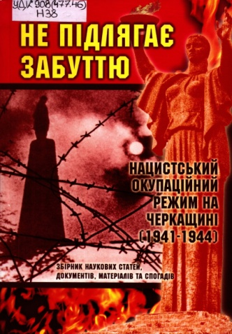
Не підлягає забуттю: нацистський окупаційний режим на Черкащині (1941–1944) [Текст] : збірник наукових статей, документів, матеріалів та спогадів / [упоряд.: В. М. Мельниченко, Т. А. Клименко, Г. М. Голиш, О. А. Воронкіна ; кер. проекту О. А. Воронкіна]. – Черкаси : Вертикаль, 2013. – 366 с.
ISBN 978-966-2783-08-7
УДК 908(477.46)
Н38
Наукові статті, документи, матеріали та спогади очевидців, що складають основу збірника «Не підлягає забуттю : нацистський окупаційний режим на Черкащині (1941-1944) розповідають читачам про нацистський окупаційний режим на території сучасної Черкаської області, який тривав з липня 1941 року по березень 1944 року. На конкретних фактах, значна час-
тина яких оприлюднюється вперше, показується жорстокість окупантів, страждання і муки, які довелося пережити населенню краю в роки воєнного лихоліття. В книзі розкривається справжня суть «нового порядку», який гітлерівці та їх прихвосні запроваджували в Україні, відводячи їй роль невичерпного постачальника продовольства, енергоносіїв, сировини та дешевої і безправної робочої сили. Книга розрахована на широку читацьку аудиторію, буде цікавою усім, хто не байдужий до минулого свого рідного краю.

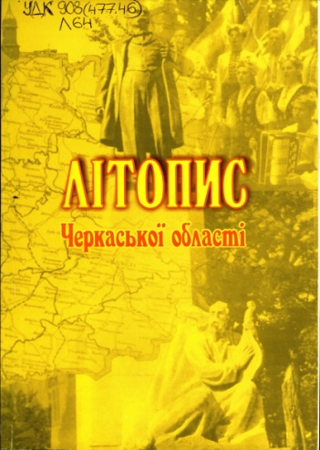
Літопис Черкаської області [Текст] : документи свідчать (1954-
2004 рр.) : [зб. док. та матеріалів / упоряд.: Т. А. Клименко, С. І. Кононенко, С. І. Кривенко]. – Черкаси : [САН], 2004. – 360 с. ISBN 966-96470-0-2
УДК 908(477.46)
Л64
У збірнику на підставі широкого кола документів та матеріалів висвітлено найбільш характерні етапи розвитку області за 50-літній період її існування. Для істориків, джерелознавців, краєзнавців,
викладачів, студентів, широкого кола науковців та дослідників.

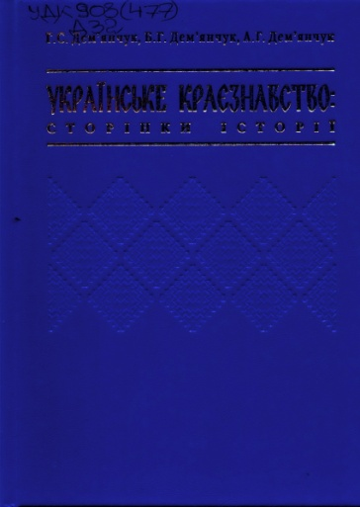
Дем'янчук, Г. С.
Українське краєзнавство: сторінки історії [ Текст ] / Г. С. Дем'янчук, Б. Г. Дем'янчук, А. Г. Дем'янчук . ─ Київ : Просвіта, 2006 . ─ 296 с.
ISBN 966-8547-64-0.
УДК 908(477)
Д31
У науковому виданні розкриваються основні віхи розвитку українського краєзнавства - від перших осередків і гуртків другої половини ХУІІІ ст. до Всеукраїнської спілки краєзнавців, яка почала діяти у 1990 році. Рекомендується як навчальний посібник для наукових працівників, викладачів і студентів вищих навчальних закладів гуманітарного профілю - усіх тих, хто цікавиться проблемами краєзнавства та історії рідної землі.
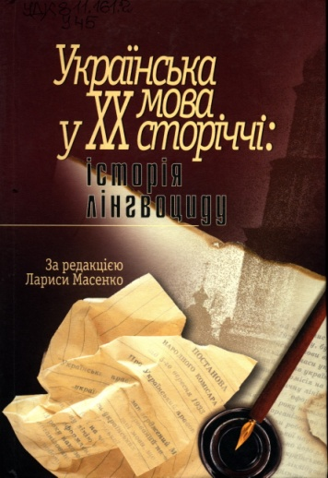
Українська мова у ХХ сторіччі: історія лінгвоциду [ Текст ] : документи і матеріали / упор.: Л. Масенко, В. Кубайчук, О. Демська-Кульчицька ; за ред. Л. Масенко . ─ Київ : Києво-Могилянська академія ; Київ : Просвіта, 2005 . ─ 400 с.
ISBN 966-518-314-1.
УДК 811.161.2
У45
У збірнику вміщено документи і матеріали, що стосуються мовної політики радянського керівництва на теренах України. Вони проливають світло на підступне втручання у внутрішній розвиток української мови, спрямоване на штучне зближення її з російською і знищення як незалежного мовного утворення. Розкривається специфіка лексикографічної, термінологічної й правописної практик радянського періоду, метою яких, починаючи з 30-х років, було поступове вилучення питомих рис української лексики, фразеології і навіть деяких словотвірних та граматичних форм і заміна їх кальками з російської мови. На базі корпусу документів і матеріалів укладено реєстр репресованої лексики. Працю призначено гуманітаріям — філологам, історикам, політологам, викладачам відповідних дисциплін, студентам, аспірантам і всім тим, кому не байдужа доля рідної мови.
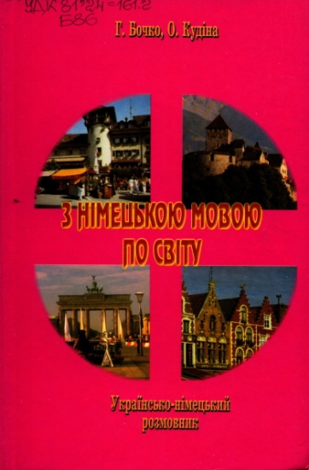
Бочко, Г. П.
З німецькою мовою по світу [ Текст ] : українсько-німецький розмовник / Г. П. Бочко, О. Ф. Кудіна . ─ Київ : Просвіта, 2001 . ─ 247 с.
ISBN 966-7551-48-2.
УДК 81'24=161.2
Б86
Розмовник є довідковим посібником з розвитку навичок монологічного та діалогічного мовлення. Наведені в розмовнику кліше, що охоплюють як побутові ситуації, так і сферу ділового та наукового спілкування, розташовані за поняттєво-логічним принципом і в багатьох випадках є готовими репліками для діалогів та полілогів, матеріалом для ділового листування. Розмовні моделі ділового характеру охоплюють банківську справу, менеджмент, маркетинг, економіку, юриспруденцію, науку та освіту. Додаток до розмовника містить допоміжну лексику, необхідну для комунікативного розширення основних тем. Розмовник адресовано широкому колу читачів: туристам і вченим, діловим людям і студентам, — всім, хто цікавиться німецькою мовою та не байдужий до рідної мови.
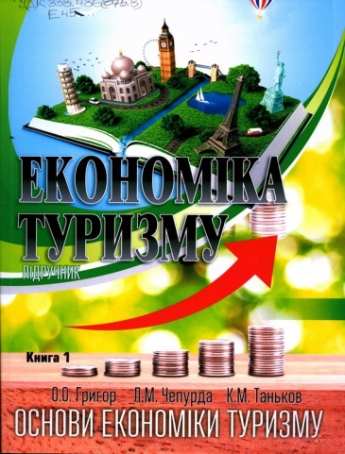
Економіка туризму [Текст] : підручник : у 2-х книгах / Черкас. держ. технол. ун-т. – Черкаси : [Гордієнко Є. І.], 2017. –
Кн. 1 : Григор, О. О. Основи економіки туризму
/ О. О. Григор, Л. М. Чепурда, К. М. Таньков.
ISBN 978-966-9730-28-2
УДК 338.486(075.8)
Е45
У підручнику системно викладені теоретичні ,методичні та прикладні аспекти економіки туризму з урахуванням його особливостей, простежена еволюція економіки туризму, наведено основний понятійний апарат, дослідження методологічні основи та наукова база економки туризму. Детально досліджені умови формування ціннісного сприйняття туристичних продуктів і послуг цільовими споживачами та побудови довгострокових соціально-економічних відносин. Особлива увага приділена проблемам державного регулювання економіки туризму, інвестиційної діяльності та сучасним інноваційним схемам і технологіям розвитку економіки туризму. Підручник призначений для викладачів, студентів (магістрантів), здобувачів наукового ступеня, які вивчають теорію і практику організації туристичної діяльності. Книга буде корисною для фахівців туристичних підприємств і слухачів курсів підвищення кваліфікації.

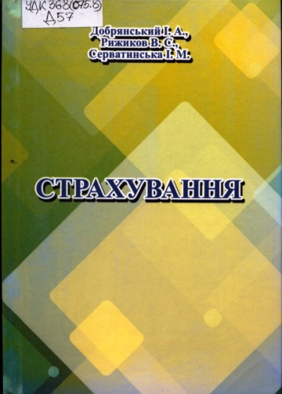
Добрянський, Ігор Анатолійович
Страхування [Текст] : [підручник] / І. А. Добрянський, В. С. Рижиков, І. М. Серватинська. – Київ : [Ун-т сучасних знань], 2014. – 315 с.
ISBN 978-966-8559-16-7
УДК 368(075.8)
Д57
Підручник розроблений на основі програми курсу „Страхування” затвердженої Міністерством освіти і науки України, призначений для студентів спеціальності «Облік і аудит», «Фінанси», «Економіка підприємства», «Правове регулювання економіки» та слухачів післядипломної освіти підготовлений відповідно до навчальної та робочих програм із дисципліни «Страхування». Наведено навчально-методичне забезпечення до страхування в умовах розбудови ринкової економіки та відповідних страхових відносин в Україні. Викладені програмні матеріали, які необхідні для вивчення даного курсу. Метою даного підручника є сприяння поглибленню знань студентів при вивченні дисципліни «Страхування», розглядаються основні категорії, методи та механізми функціонування страхової системи в Україні. Значна увага в даній розробці приділена специфічній страховій термінології. Тематичний план дисципліни поділено на 3 модулі, що дасть змогу студентам вивчати дисципліну в логічній послідовності, та систематично перевіряти отримані знання. Сприятиме майбутнім фахівцям в галузі фінансів, бухгалтерського обліку та економіки опанувати теоретичний матеріал та професійно орієнтуватися в питаннях організації і функціонування страхового бізнесу в Україні.

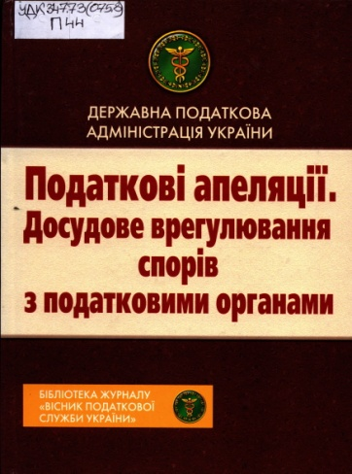
Податкові апеляції. Досудове врегулювання спорів з податковими органами [ Текст ] : [методичний посібник] / С. В. Буряк, Ф. О. Ярошенко, І. І. Лонюк та ін. ; голова ред. ради С. В. Буряк . ─ Київ : ІВЦ ДПА України, 2008 . ─ 560 с. ─ ( Бібліотека журналу "Вісник податкової служби України" ) .
ISBN 978-966-312-862-7.
УДК 347.73(075.8)
П44
Методичний посібник охоплює питання апеляційної процедури, подання та розгляду первинних та повторних скарг, оскарження дій або бездіяльності посадових осіб органів державної податкової служби, закінчення процедури адміністративного оскарження, міжнародного досвіду вирішення податкових спорів. У виданні надано офіційну інформацію, яка раніше не публікувалась, щодо досудового врегулювання спорів з податковими органами. Книга містить законодавчі та нормативні акти, роз’яснення Державної податкової адміністрації України з питань податкових апеляцій, словник термінів. Посібник має прикладний характер і стане в нагоді економістам, бухгалтерам, працівникам органів державної податкової служби, кадрових служб, широкому загалу читачів.

